Отчёт по лабораторной работе №7

Вариант 40

Аминов Зулфикор Мирзокаримович

Содержание

# 1 Цель работы

Изучение задачи об эффективности рекламы.

# 2 Теоретическое введение

**Эффективность рекламы**

Организуется рекламная кампания нового товара или услуги. Необходимо, чтобы прибыль будущих продаж с избытком покрывала издержки на рекламу. Вначале расходы могут превышать прибыль, поскольку лишь малая часть потенциальных покупателей будет информирована о новинке. Затем, при увеличении числа продаж, возрастает и прибыль, и, наконец, наступит момент, когда рынок насытиться, и рекламировать товар станет бесполезным.

Предположим, что торговыми учреждениями реализуется некоторая продукция, о которой в момент времени $t$ из числа потенциальных покупателей $N$ знает лишь $n$ покупателей. Для ускорения сбыта продукции запускается реклама по радио, телевидению и других средств массовой информации. После запуска рекламной кампании информация о продукции начнет распространяться среди потенциальных покупателей путем общения друг с другом. Таким образом, после запуска рекламных объявлений скорость изменения числа знающих о продукции людей пропорциональна как числу знающих о товаре покупателей, так и числу покупателей о нем не знающих

Модель рекламной кампании описывается следующими величинами. Считаем, что $\frac{dn}{dt}$- скорость изменения со временем числа потребителей, узнавших о товаре и готовых его купить, $t$- время, прошедшее с начала рекламной кампании, $N$- общее число потенциальных платежеспособных покупателей, $n\left(t\right)$- число уже информированных клиентов. Эта величина пропорциональна числу покупателей, еще не знающих о нем, это описывается следующим образом $α_{1}\left(t\right)\left(N−n\left(t\right)\right)$, где $α_{1}>0$- характеризует интенсивность рекламной кампании (зависит от затрат на рекламу в данный момент времени). Помимо этого, узнавшие о товаре потребители также распространяют полученную информацию среди потенциальных покупателей, не знающих о нем (в этом случае работает т.н. сарафанное радио). Этот вклад в рекламу описывается величиной $α_{2}\left(t\right)n\left(t\right)\left(N−n\left(t\right)\right)$. эта величина увеличивается с увеличением потребителей узнавших о товаре.

Математическая модель распространения рекламы описывается уравнением:

$$\frac{dn}{dt}=\left(α_{1}\left(t\right)+α_{2}\left(t\right)n\left(t\right)\right)\left(N−n\left(t\right)\right)$$

При $α_{1}\left(t\right)>>α_{2}\left(t\right)$ получается модель типа модели Мальтуса, решение которой имеет вид

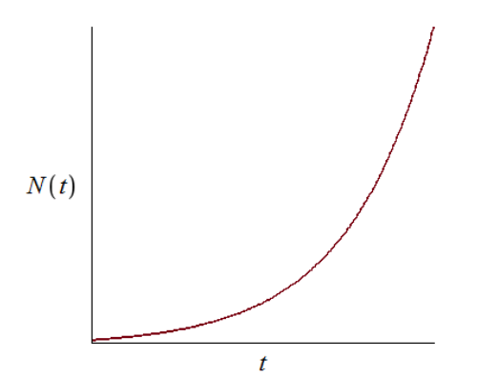

Figure 1: График решения уравнения модели Мальтуса

В обратном случае $α_{1}\left(t\right)<<α_{2}\left(t\right)$ получаем уравнение логистической кривой

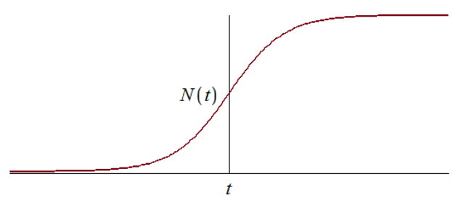

Figure 2: График логистической кривой

# 3 Задание

1. Построить график распространения рекламы о салоне красоты ( $N_{0}$ и $N$-задайте самостоятельно).
2. Сравнить эффективность рекламной кампании при $α_{1}\left(t\right)>α_{2}\left(t\right)$ и $α_{1}\left(t\right)<α_{2}\left(t\right)$
3. Определить в какой момент времени эффективность рекламы будет иметь максимально быстрый рост (на вашем примере).
4. Построить решение, если учитывать вклад только платной рекламы
5. Построить решение, если предположить, что информация о товаре распространятся только путем «сарафанного радио», сравнить оба решения

# 4 Вариант 40

Постройте график распространения рекламы, математическая модель которой описывается следующим уравнением:

$\frac{dn}{dt}=\left(0.12+0.000039n\left(t\right)\right)\left(N−n\left(t\right)\right)$

$\frac{dn}{dt}=\left(0.000012+0.29n\left(t\right)\right)\left(N−n\left(t\right)\right)$

$\frac{dn}{dt}=\left(0.12\text{cos}t+0.29\text{cos}tn\left(t\right)\right)\left(N−n\left(t\right)\right)$

При этом объем аудитории N=1600, в начальный момент о товаре знает 13 человек. Для случая 2 определите в какой момент времени скорость распространения рекламы будет иметь максимальное значение.

# 5 Выполнение лабораторной работы и результат работы

**Код 1**

model lab_7_1  
 parameter Real a=0.12;  
 parameter Real b=0.000039;  
 parameter Real N=1600;  
   
 Real n(start=13);  
 equation  
 der(n) = (a+b*n) * (N-n);   
  
end lab_7_1;

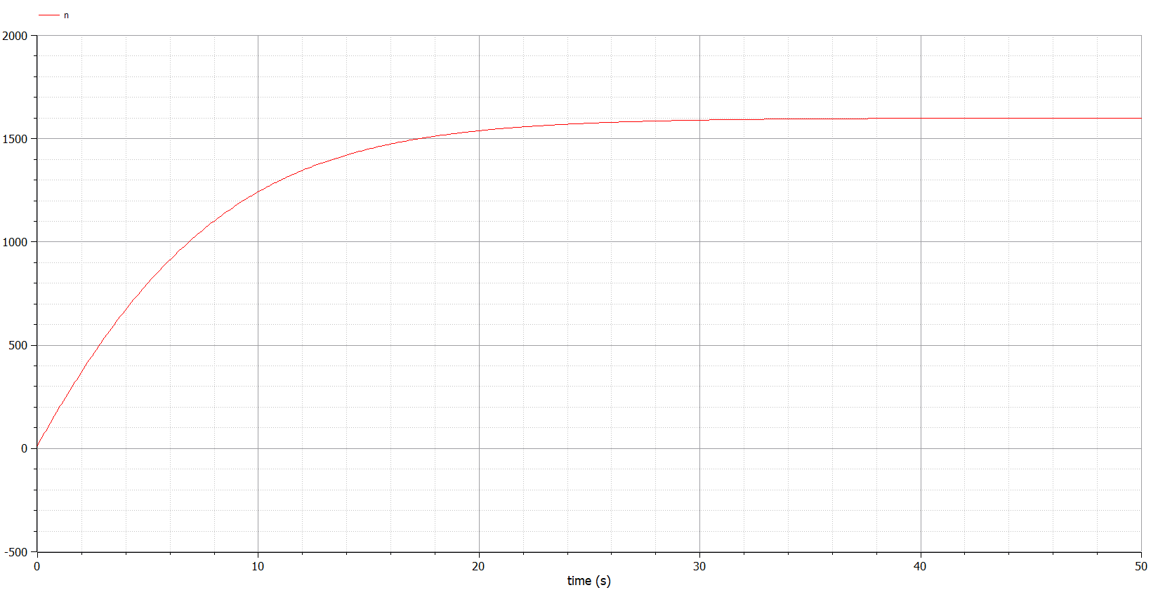

Figure 3: случай 1

**Код 2**

model lab_7_2  
 parameter Real a=0.000012;  
 parameter Real b=0.29;  
 parameter Real N=1600;  
   
 Real n(start=13);  
 equation  
 der(n) = (a+b*n) * (N-n);   
  
end lab_7_2;

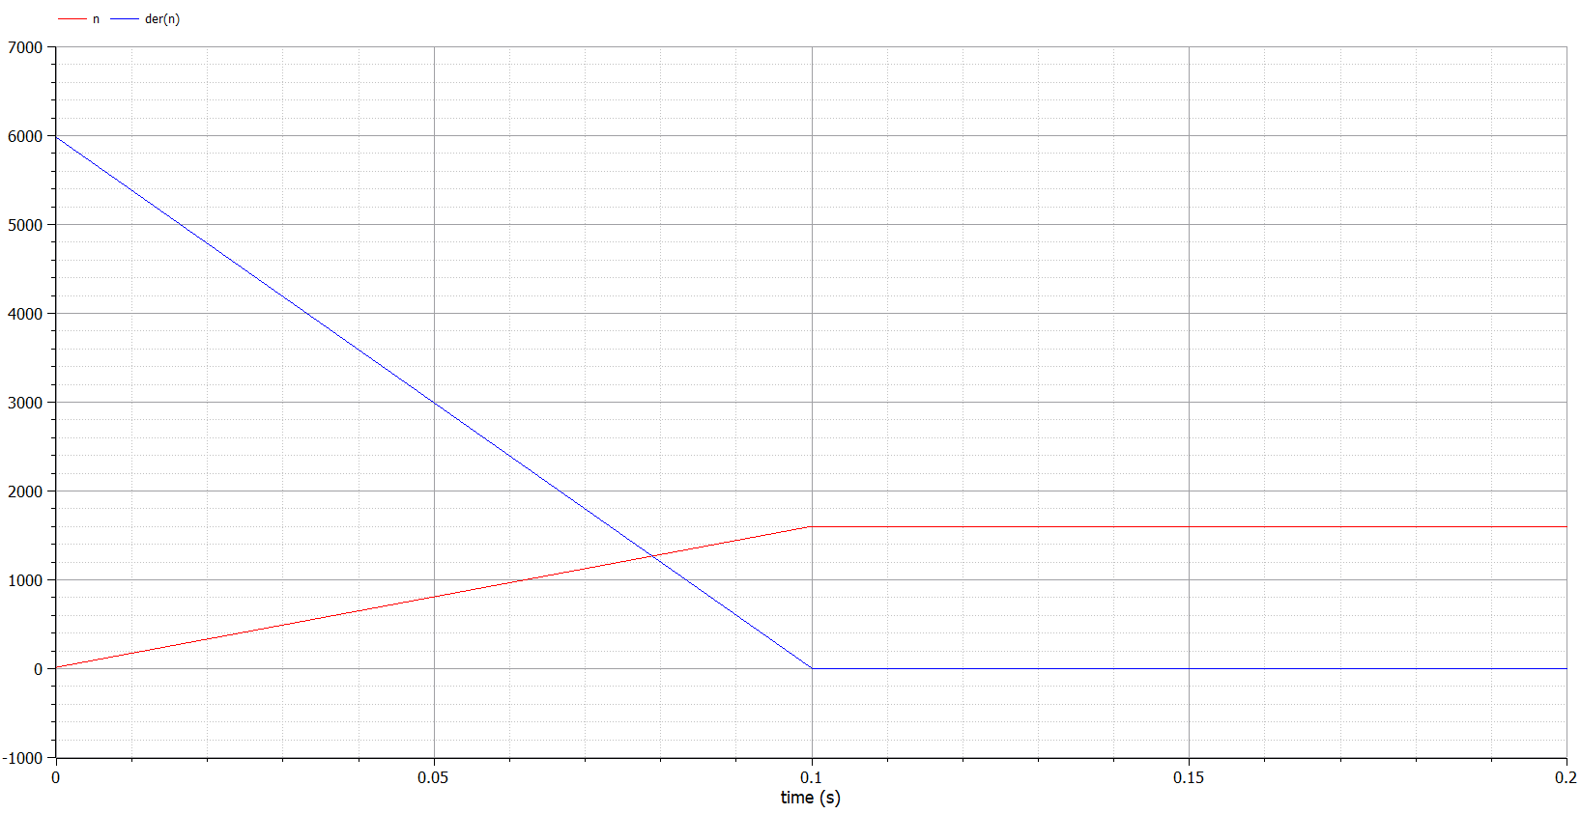

Figure 4: случай 2

**Код 3**

model lab_7_3  
 parameter Real a=0.12;  
 parameter Real b=0.29;  
 parameter Real N=1600;  
   
 Real n(start=13);  
 equation  
 der(n) = (cos(time)*a + b*cos(time)*n ) * (N-n);   
  
end lab_7_3;

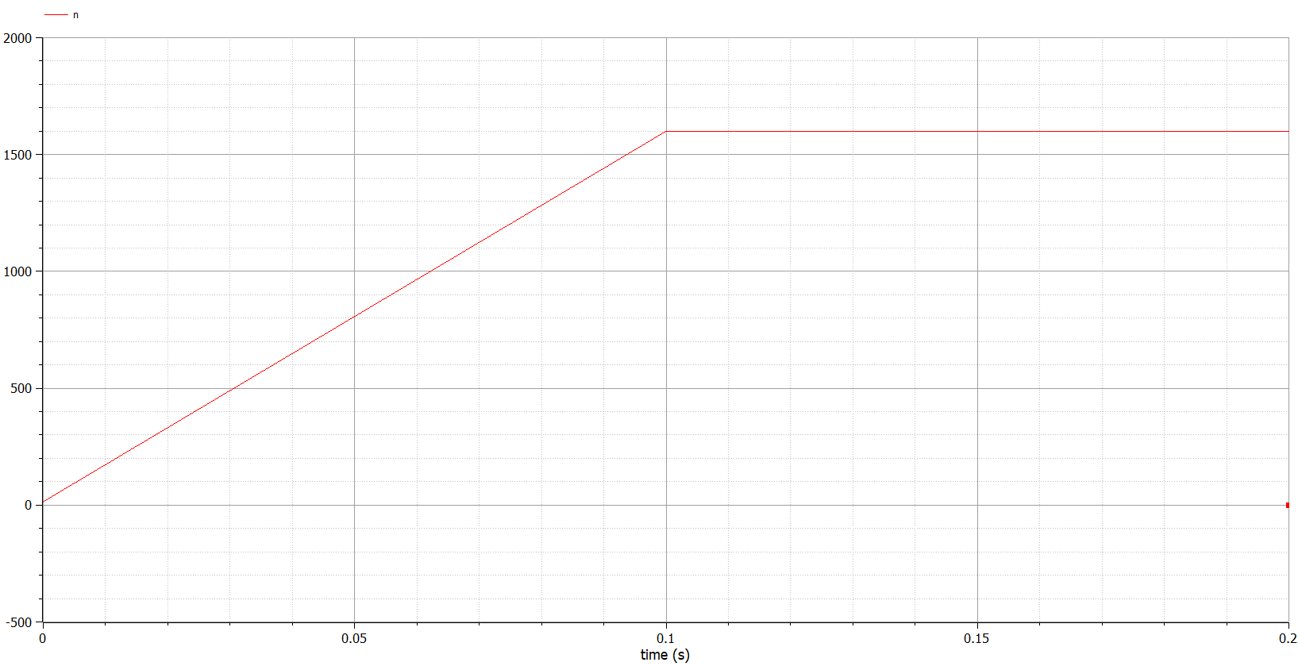

Figure 5: случай 3

# 6 Выводы

Изучили задачи об эффективности рекламы и построили графики.